Лекция 44 (10)
Многоэлектронные атомы

План
- Строение многоэлектронных атомов. Периодическая система элементов Д.И.Менделеева
- Оптические спектры. Результирующий момент многоэлектронного атома
- Рентгеновские спектры. Закон Мозли

1. Строение многоэлектронных атомов. Периодическая система элементов Д.И.Менделеева
Состояние каждого электрона в атоме характеризуется четырьмя квантовыми числами:
– главным n (n=1, 2, … ∞),
– орбитальным l (l=0, 1, 2, … n–1),
– магнитным m_{l} (m_{l}=0, ±1, ±2, … ±l),
– спиновым m_{s} ($m_{s}=±\frac{1}{2}$).
Данному n соответствуют n² состояний, отличающихся значениями l и m_{l}. В атоме водорода энергия электрона зависит от n , а также зависит от m_{s}, но очень слабо, и не зависит от l и m_{l}. Каждый уровень энергии является вырожденным, причём кратность вырождения равна n² (см. лекцию № 42).
С тем же успехом вместо четвёрки чисел: n, l, m_{l} и m_{s} можно использовать другую четвёрку: n, l, j (квантовое число полного момента) и m _{j} (квантовое число проекции полного момента).
В многоэлектронных атомах состояние каждого электрона определяется теми же квантовыми числами, что и в атоме водорода. Влияние на данный электрон остальных электронов проявляется в том, что поле, в котором движется электрон, перестаёт быть кулоновским (то есть изменяющимся по закону обратных квадратов: $F\text{\sim }\frac{1}{r^{2}}$). Это обусловливает зависимость энергии электрона также и от орбитального квантового числа l (снимается вырождение по квантовому числу l). Энергия состояния зависит в основном от чисел n и l. Кроме того, имеется слабая зависимость энергии от m_{l} и m_{s}, поскольку их значения связаны с взаимной ориентацией моментов $L_{l}$ и $L_{s}$, от которой зависит величина взаимодействия между орбитальным и собственным моментами электрона.
Распределение электронов в атоме по уровням энергии осуществляется в соответствии с принципами:
1. Принцип Паули. В одном атоме не может быть двух и более электронов, находящихся в одинаковом стационарном состоянии, то есть с одинаковым набором всех четырёх квантовых чисел.
2. Принцип минимума энергии. В первую очередь заполняются уровни с минимальной энергией, то есть с наименьшими квантовыми числами n, l, m_{l}, m_{s}.
За некоторыми исключениями, энергия состояния сильнее возрастает с увеличением числа n, чем с увеличением l. Поэтому, как правило, состояние с большим n обладает, независимо от значения l, большей энергией.
Рис.1.3
В нормальном (невозбуждённом) состоянии атома электроны располагаются на самых низких доступных для них энергетических уровнях. Совокупность электронов, имеющих одинаковые n и l, образуют оболочку. Совокупность оболочек с одинаковым n образуют слой. Подразделение возможных состояний в атоме на оболочки и слои показано в табл.44.1 и на рис.44.1.
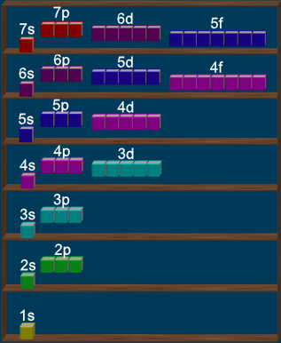
В атоме водорода в основном состоянии имеется один электрон (1s). Если заряд ядра увеличить на единицу и добавить один электрон, получится атом гелия. Оба электрона в атоме гелия в основном состоянии находятся в K-слое. Электронная конфигурация записывается как 1s². На атоме гелия заканчивается заполнение K-слоя. Третий электрон атома лития может занять лишь уровень n=2; электронная конфигурация 1s²2s. Третий электрон лития, занимая более высокий энергетический уровень, чем остальные два электрона, оказывается слабее, чем они, связанным с ядром атома. В результате он определяет оптические и химические свойства атома.
Рис.44.1
У четвертого элемента, бериллия, полностью заполняется оболочка 2s. У последующих шести элементов (B, C, N, O, F, Ne) заполняется оболочка 2p. Неон имеет полностью заполненные слои K (двумя электронами) и L (восемью электронами), образующие устойчивую систему, подобную системе гелия, чем обуславливаются специфические свойства инертных газов.
Одиннадцатый элемент, натрий, имеет один электрон в оболочке 3s. Электронная конфигурация имеет вид 1s²2s²2p⁶3s. Внешний электрон 3s связан с ядром слабее других и является валентным или оптическим электроном. Химические и оптические свойства натрия подобны свойствам лития.
У следующих за натрием элементов нормально заполняются оболочки 3s и 3p. Оболочка 3d оказывается энергетически выше оболочки 4s, поэтому при незавершённом в целом заполнении слоя M начинается заполнение слоя N – это калий и кальций. Оболочка 4p лежит уже выше, чем 3d, так что после 4s заполняется оболочка 3d (скандий – никель).
Аналогично осуществляется застройка электронных уровней всех атомов. Энергия оболочек увеличивается в последовательности (см. рис.44.1):
1s<2s<2p<3s<3p<4s<3d<4p<5s<4d<5p<6s<4f≈5d<6p<7s<5f≈6d.
При этом периодически повторяются сходные конфигурации сверх полностью заполненных оболочек или слоёв, чем обусловлена периодическая повторяемость химических и оптических свойств атомов.
Табл.44.1
Слой | n | l | m_{l} | m_{s} | Обо-  лочка | Максимальное число электронов в оболочке | Максимальное число электронов в слое  2 n² | Элемент,  число  электронов  z
K | 1 | 0 | 0 | $$±\frac{1}{2}$$ | 1s | 2 | 2 | H (1),  He (2)
L | 2 | 0 | 0 | $$±\frac{1}{2}$$ | 2s | 2 | 8 | Li (3),  Be (4)
L | 2 | 1 | 0  ±1 | $$±\frac{1}{2}$$ | 2p | 6 | 8 | B (5),  …  Ne (10)
M | 3 | 0 | 0 | $$±\frac{1}{2}$$ | 3s | 2 | 18 | Na (11)  Mg (12)
M | 3 | 1 | 0  ±1 | $$±\frac{1}{2}$$ | 3p | 6 | 18 | Al (13),  …  Ar (18)
M | 3 | 2 | 0  ±1  ±2 | $$±\frac{1}{2}$$ | 3d | 10 | 18 | Sc (21),  …  Ni (28)
N | 4 | 0 | 0 | $$±\frac{1}{2}$$ | 4s | 2 | 32 | K (19),  Ca (20)
N | 4 | … |  |  |  |  | 32 | …

2. Оптические спектры. Результирующий момент многоэлектронного атома
Каждый электрон в атоме обладает орбитальным моментом импульса ${\vec{L}}_{l}$ и собственным (спиновым) моментом ${\vec{L}}_{s}$. Механические моменты связаны с соответствующими магнитными моментами. Вследствие этого между моментами электронов атома имеется взаимодействие, подобно тому как взаимодействуют магнитные стрелки или электрические токи.
Механический и магнитный моменты атома складываются из орбитальных и спиновых моментов отдельных электронов. У лёгких и средних атомов орбитальные моменты электронов взаимодействуют сильнее между собой, чем с собственными спиновыми моментами, которые в свою очередь связаны сильнее друг с другом, чем с орбитальными. Вследствие этого все орбитальные моменты ${\vec{L}}_{l}$ электронов атома складываются в результирующий момент ${\vec{L}}_{L}$; моменты ${\vec{L}}_{s}$ складываются в результирующий момент ${\vec{L}}_{S}$, а затем уже ${\vec{L}}_{L}$ и ${\vec{L}}_{S}$ дают суммарный момент атома ${\vec{L}}_{J}$:
${\vec{L}}_{J}={\vec{L}}_{L}+{\vec{L}}_{S}$. (44.1)
Векторам ${\vec{L}}_{J}$, ${\vec{M}}_{L}$ и ${\vec{M}}_{S}$ отвечают соответствующие квантовые числа: L – орбитальное квантовое число атома; S – спиновое квантовое число атома и J – квантовое число результирующего момента. Они определяют величины соответствующих векторов:
$L_{J}=ℏ\sqrt{J\left(J+1\right)}$; (44.2)
$L_{L}=ℏ\sqrt{L\left(L+1\right)}$; (44.3)
$L_{S}=ℏ\sqrt{S\left(S+1\right)}$. (44.4)
В случае двух электронов, например, квантовое число L может иметь значения:
L=l₁+l₂, l₁+l₂–1, l₁+l₂–2, … |l₁– l₂|, (44.5)
где l₁ и l₂ – орбитальные квантовые числа, определяющие модули складываемых моментов по формуле (44.6):
$L_{l}=ℏ\sqrt{l⋅\left(l+1\right)}$. (44.6)
Проекция результирующего момента на некоторое направление Z определяется выражением:
$L_{\text{Lz}}=m_{L}⋅ℏ$, $m_{L}=−L$, $−L+1$, $−L+2$, …$L−1$, $L$. (44.7)
Проекция результирующего спинового момента на ось Z определяется аналогичным выражением:
$L_{\text{Sz}}=m_{S}⋅ℏ$, $m_{S}=−S$, $−S+1$, …$S−1$, $S$. (44.8)
При сложении ${\vec{L}}_{L}$ и ${\vec{L}}_{S}$ квантовое число J результирующего момента импульса атома ${\vec{L}}_{J}$ может иметь одно из следующих значений: J=L+S; L+S–1 ; L+S–2; …│L–S│.
Проекция полного механического момента атома на направление Z определяется формулой:
$L_{\text{Jz}}=m_{J}⋅ℏ$, $m_{J}=−J$, $−J+1$, …$J−1$, $J$. (44.9)
С механическими моментами связаны магнитные моменты, которые взаимодействуют между собой. Поэтому энергия атома зависит от взаимной ориентации всех моментов.
Для характеристики состояния атома пользуются символической записью, которая содержит информацию о значениях квантовых чисел. Этот символ (терм) имеет вид:
$L_{J}$,
где под L подразумевается одна из букв S, P, D, F, … в зависимости от значений числа L (L=0, 1, 2, 3, ...). Например, терм $P_{2}$ описывает состояние с L=1, S=1, J=2. Число $2S+1$ даёт мультиплетность терма, то есть число подуровней для данного значения L (впрочем, лишь в случае, если S<L; если S>L, число подуровней равно $2L+1$).
Для определения векторов ${\vec{L}}_{J}$, ${\vec{L}}_{L}$ и ${\vec{L}}_{S}$ достаточно ограничиться только внешними, валентными, электронами, если внутренние оболочки атома полностью заполнены электронами. В этом случае моменты импульса внутренних электронов, как орбитальные, так и спиновые, полностью скомпенсированы, то есть полные моменты внутренних оболочек равны нулю.
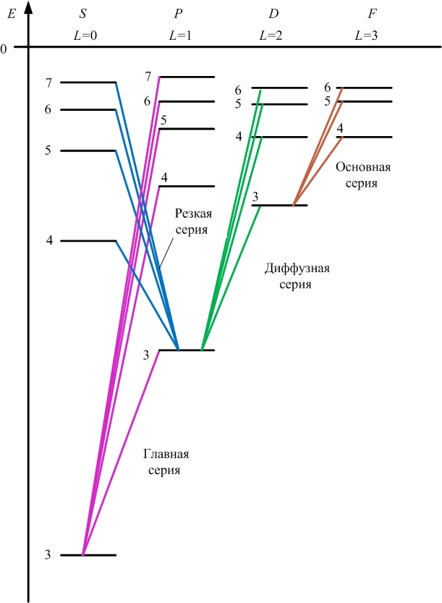
Простейший пример: для одноэлектронного атома (или атома с единственным валентным электроном) s=½, возможны 2 значения квантового числа результирующего момента: j=l±½, если l≠0; а при l=0 j принимает единственное значение j=½.
Рис.44.2
Оптические спектры, возникающие при переходах слабее всего связанных с ядром оптических (валентных) электронов, лежат в видимой и ультрафиолетовой областях. Схема энергетических уровней внешней электронной оболочки многоэлектронных атомов гораздо сложнее, чем у водородоподобных атомов. Поэтому оптические спектры атомов чрезвычайно сложны.
Спектры щёлочных металлов (рис.44.2), имеющих во внешней электронной оболочке единственный электрон, похожи на спектр атома водорода (рис.44.3). Они состоят из нескольких серий и могут быть описаны формулой:
$\frac{1}{λ}=T\left(m\right)−T\left(n\right)$,
где $T\left(n\right)$ – спектральный терм, имеющий более сложный вид, чем бальмеровский терм для атома водорода: $T\left(n\right)=\frac{R}{n^{2}}$.
Переходы электронов между энергетическими уровнями должны подчиняться правилам отбора. Эти правила следуют из закона сохранения момента импульса. Спин фотона равен единице, то есть фотон обладает собственным моментом импульса. Поэтому при испускании фотон уносит из атома этот момент, а при поглощении привносит. Если в начальном или конечном состоянии квантовое число результирующего момента атома равно J=0, переход с излучением или поглощением возможен лишь при изменении J на единицу:
ΔJ=±1.
Если начальный и конечный момент атома при переходе не равны 0, возможны переходы
ΔJ=0; ±1 (при J_{нач.}≠0 или J_{кон.}≠0).
Аналогично: Δl=±1;
Δm_{l}=0; ±1;
Δm_{S}=0;
ΔL=0; ±1 (переход L_{нач.}=0 → L_{кон.}=0 запрещён);
ΔS=0.
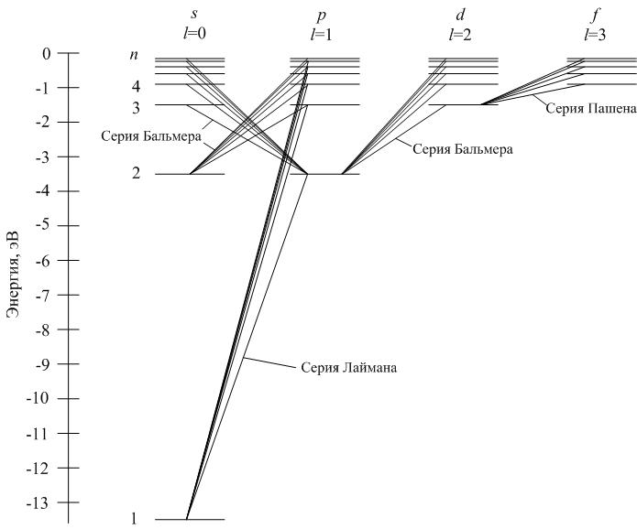
Рис.44.3
3. Рентгеновские спектры. Закон Мозли
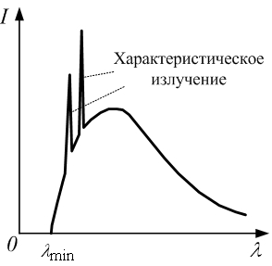
Рентгеновское излучение получают в вакуумных рентгеновских трубках при бомбардировке антикатода сильно ускоренными в электрическом поле электронами. При достаточной энергии бомбардирующих электронов на фоне сплошного тормозного спектра появляются резкие линии характеристического спектра, характерные для каждого вида атомов материала антикатода (рис.44.4).
Рис.44.4
Рентгеновский характеристический спектр возникает благодаря вырыванию внутренних электронов из K, L, и т.д. оболочек и переходам верхних электронов на освободившиеся уровни.
Рентгеновские спектры отличаются заметной простотой. Кроме того, спектры различных элементов очень похожи друг на друга, так как строение нижних заполненных уровней атомов различных элементов имеют одинаковое строение. Спектры состоят из нескольких серий, обозначаемых буквами K, L, M, N и O. Каждая серия насчитывает небольшое число линий, обозначаемых в порядке убывания длины волны индексами α, β, γ и т.д. Схема возникновения рентгеновских спектров и обозначения линий даны на рис.44.5.
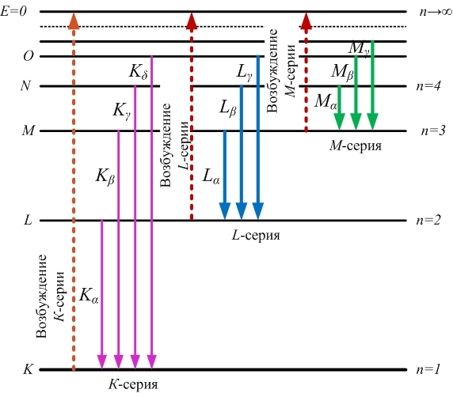
Мозли установил, что длины волн в спектрах характеристического рентгеновского излучения описываются простой формулой:
Рис.44.5
$\frac{1}{λ}={\left(z−σ\right)}^{2}R\left(\frac{1}{n_{1}^{2}}−\frac{1}{n_{2}^{2}}\right)$, (44.10)
где $R=1\text{.}1⋅{\text{10}}^{7}м^{−1}$ – постоянная Ридберга; z – зарядовое число элемента; $n_{1}$ и $n_{2}$ – квантовые числа уровней, между которыми произошёл переход. Например, для линии L_{α} $n_{1}=2$, $n_{2}=3$. Константа σ сохраняет своё значение в пределах одной и той же серии для всех элементов, но меняется при переходе от одной серии к другой. По измерениям Мозли σ=1 для K-серии и σ=7.5 для L-серии. Смысл константы σ легко понять: электроны, совершающие переход при испускании рентгеновских лучей, находятся под воздействием ядра, притяжение которого ослаблено экранирующим действием остальных окружающих его внутренних электронов. Это экранирующее действие учитывается вычитанием из зарядового числа ядра z постоянной экранирования σ.

